,, Հանում կարգային անցումով,,
Քարտային աշխատանք 5
Վանդակներում տեղադրի՛ր 10, 20, 40, 50 թվերն այնպես, որ ստացվեն ճիշտ հավասարություն և անհավասարություն:
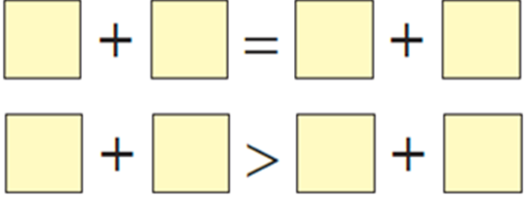

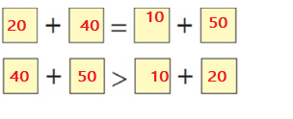

Քարտային աշխատանք 6
Վանդակներում տեղադրի՛ր 10, 20, 40, 50 թվերն այնպես, որ ստացվեն ճիշտ հավասարություն և անհավասարություն:
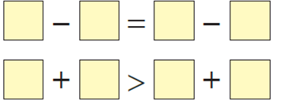
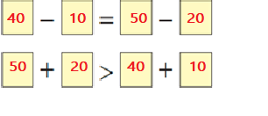
Քարտային աշխատանք 7
- 2, 3, 4, 5 թվերը տեղադրի՛ր ազատ վանդակներում այնպես, որ ստացվեն ճիշտ հավասարություններ:
